*Пермский национальный исследовательский политехнический университет*

**Отчёт по лабораторной работе №4**по дисциплине “ ЧИСЛЕННЫЕ МЕТОДЫ”  
  
**«Интерполяция функции»**

**Вариант №19**

Выполнил:

Студент группы ММ-19-2б

Мельников Д.Л.

Проверил:

к. ф.-м.н., доцент кафедры ММСП  
Волегов П.С.

Пермь, 2021

**Задание:**

1. Интерполировать функцию с помощью полинома Ньютона на равномерной сетке . Построить графики.

2. Построить график данной функции и графики функций, полученных в результате интерполяции.

3. Оценить погрешность аппроксимации для n=2,4,8,16. Построить график зависимости погрешности аппроксимации от числа узлов.

4. Интерполировать функцию на Чебышевской сетке. Сравнить результаты интерполяции для равномерной и Чебышевской сеток для различного количества узлов.

**Интерполяционный многочлен Ньютона**

Для произвольной функции определим разделенные разности:

-первая разделенная разность 

- вторая разделенная разность 

- третья разделенная разность 

Пусть - искомый интерполяционный многочлен . Запишем для него разделенный разности:







Из предыдущих выкладок получаем выражение в форме:

  
Эта цепочка конечна и содержит (n+1) слагаемое. В самом деле это полином степени n. Следовательно, если  корень уравнения, то полином делится без остатка на выражение  и степень полинома становится равная n-1.

По схеме Горнера запишем:   


Это будет искомый многочлен методом Ньютона. Заранее обговорим, как будем находить погрешность методов.

 (4)

Оценка погрешности полинома Ньютона при использовании узловых точек, соответствующих корням полинома Чебышева.

Узловые точки определяются при равномерной сетке:



При Чебышевской сетке:



**Решение:**

График исходной функции на отрезке :

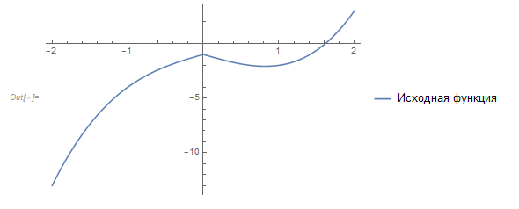

Результаты интерполяции функции на равномерной сетке:

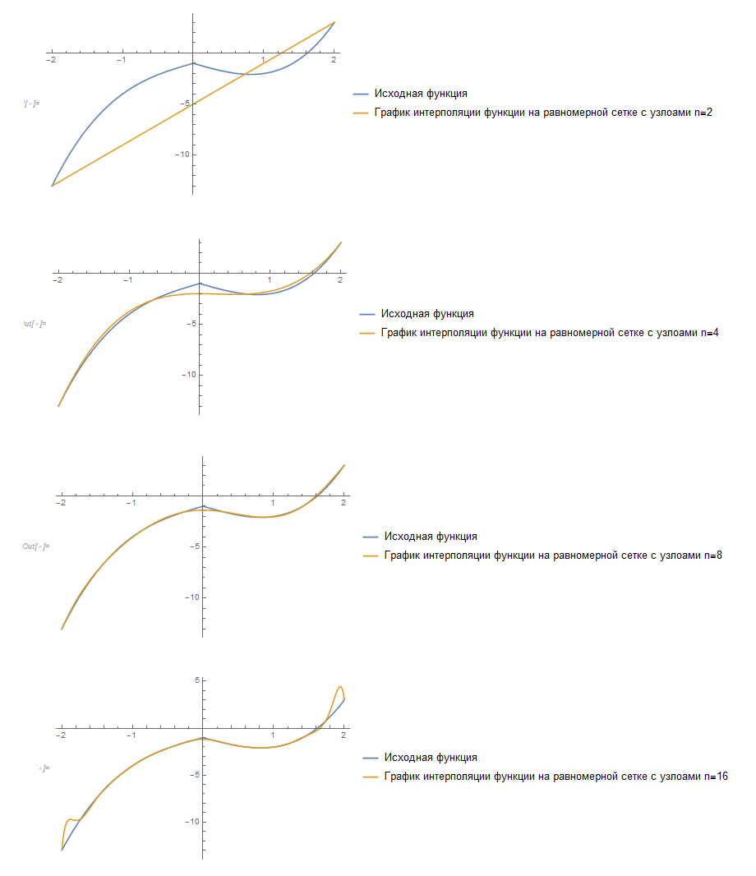

Результаты интерполяции функции на Чебышевской сетке:

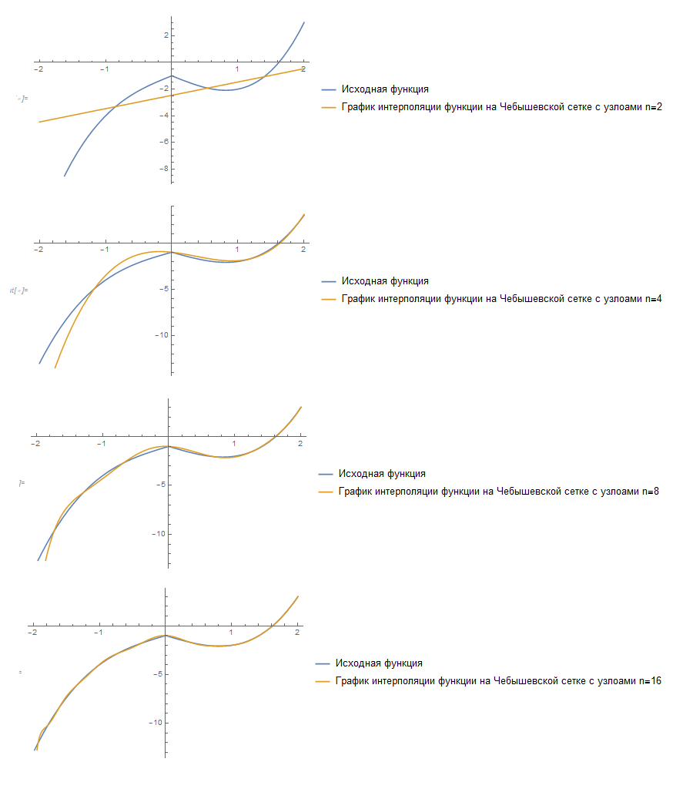

Графики погрешности на равномерной сетке и Чебышевской сетке:

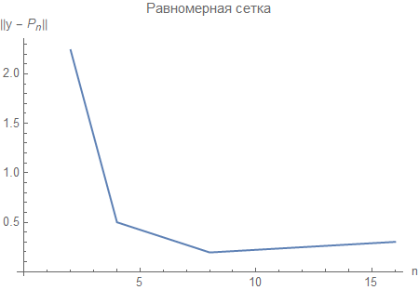

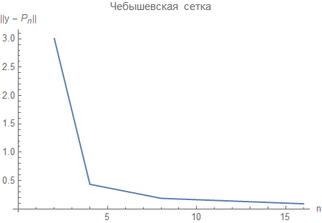

По графикам видно, что отклонение от решения меньше на Чебышевской сетке.

**Часть кода:**

